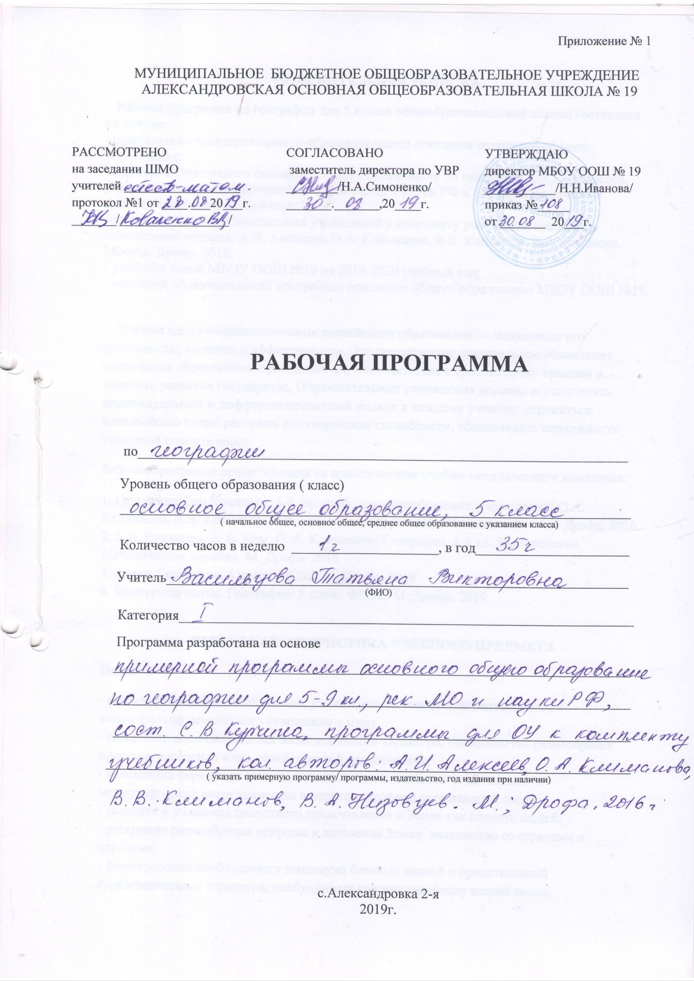

ПОЯСНИТЕЛЬНАЯ ЗАПИСКА.
Рабочая программа по географии для 5 класса общеобразовательной школы составлена на основе:
-федерального государственного образовательного стандарта основного общего образования;
- примерной программы основного общего образования по географии для 5 – 9классов,
рекомендованной Министерством образования и науки РФ и учебно-методическое пособие/составил С.В. Курчина;
-программы для образовательных учреждений к комплекту учебников, созданных коллективом авторов: А.И. Алексеев, О.А. Климанова, В.В. Климанов, В.А. Низовцев. Москва. Дрофа. 2016;
- учебного плана МБОУ ООШ №19 на 2019-2020 учебный год;
- основной образовательной программы основного общего образования МБОУ ООШ №19.

Главная цель совершенствования российского образования — повышение его доступности, качества и эффективности. Это предполагает значительное обновление содержания образования, приведение его в соответствие с требованиями времени и задачами развития государства. Образовательные учреждения должны осуществлять индивидуальный и дифференцированный подход к каждому ученику, стремиться максимально полно раскрыть его творческие способности, обеспечивать возможность успешной социализации.
Рабочая программа ориентирована на использование учебно-методического комплекса:
1. География. Землеведение. 5-6 кл.: учеб. для общеобразоват. учреждений/ О.А. Климанова, В.В. Климанов, Э.В. Ким и др.; под ред. О.А. Климановой. – М.: Дрофа, 2016.
2. А.В. Румянцев. Э. В. Ким, О. А. Климанова. География. 5-6 кл. Землеведение. Методическое пособие. М. Дрофа, 2016
3. Атлас. География. 5 класс. ФГОС. М.:Дрофа, 2019
4. Контурные карты. География. 5 класс. ФГОС. М.:Дрофа, 2019

ОБЩАЯ ХАРАКТЕРИСТИКА УЧЕБНОГО ПРЕДМЕТА
Цели:
- развитие географических знаний, умений, опыта творческой деятельности и эмоционально ценностного отношения к миру,
- раскрытие закономерностей землеведческого характера, особенностей разнообразия природы, населения и его хозяйственной деятельности,
- воспитание бережного отношения к природе, понимание необходимости международного сотрудничества в решении проблем окружающей среды;
- создание у учащихся целостного представления о Земле как планете людей;
- раскрытие разнообразия природы и населения Земли, знакомство со странами и народами;
- формирование необходимого минимума базовых знаний и представлений страноведческого характера, необходимых каждому человеку нашей эпохи.
Задачи:
- формирование представлений о единстве природы, о структуре, развитии во времени и пространстве основных геосфер, об особенностях их взаимосвязи на планетарном, региональном и локальном уровнях;
- развитие специфических географических и общеучебных умений;
- развитие понимания главных особенностей взаимодействия природы и общества, значения охраны окружающей среды и рационального природопользования;
- воспитание в духе уважения к другим народам;
- развитие картографической грамотности посредством работы с картами разнообразного содержания и масштаба (картами материков, океанов, отдельных стран, планов городов);
- развитие практических географических умений извлекать информацию из различных источников знаний, составлять по ним комплексные страноведческие описания и характеристики территории;
- выработка понимания общественной потребности в географических знаниях, а также формирование отношения к географии как возможной области будущей практической деятельности.
МЕСТО УЧЕБНОГО ПРЕДМЕТА
Рабочая программа рассчитана на изучение предмета 1 час в неделю, 35 часах в год ( при 35 неделях). В соответствии с годовым календарным учебным графиком на 2019-2020 учебный год и в связи с государственными праздниками программа по географии будет реализована за 35 часов.
В соответствии с базисным учебным (образовательным) планом курса географии на ступени основного общего образования предшествует курс «Окружающий мир», включающий определенные географические сведения. По отношению к курсу географии данный курс является пропедевтическим.
В свою очередь, содержание курса географии в основной школе является базой для изучения общих географических закономерностей, теорий, законов, гипотез в старшей школе. Таким образом, содержание курса в основной школе представляет собой базовое звено в системе непрерывного географического образования и является основой для последующей уровневой и профильной дифференциации.

ОСНОВНОЕ СОДЕРЖАНИЕ ПРЕДМЕТА
Введение (1 час)
Что изучает география. Место географических знаний в современной жизни.
Раздел I. Как устроен наш мир ( 9 часов)
ТЕМА 1. ЗЕМЛЯ ВО ВСЕЛЕННОЙ (5 часов)
Представления об устройстве мира. Как менялись представления об устройстве мира? Как задолго до первого космического полета ученые установили, что Земля вращается вокруг Солнца? Как устроен наш мир?
Звезды и галактики. Что такое звезда? Как определили расстояние до звезд? Какие бывают звезды? Сколько всего существует звезд?
Солнечная система. Какие две группы планет выделяют ученые? Стоит ли землянам бояться астероидов и комет? Как возникла Солнечная система? Почему Земля — обитаемая планета? Как человек исследует Солнечную систему?
Луна — спутник Земли. Похожа ли Луна на Землю? Почему вид Луны на небе меняется? Как Луна влияет на Землю?
Земля — планета Солнечной системы. Почему на Земле происходит смена дня и ночи? Как связаны продолжительность светового дня и смена времен года?
ТЕМА 2. ОБЛИК ЗЕМЛИ (4 часа)
Облик земного шара. Как распределены по земному шару вода и суша? Сколько на Земле материков и океанов? Чем остров отличается от полуострова?
Форма и размеры Земли. Глобус — модель Земли. Как изменялись представления людей о форме Земли? Кто впервые измерил Землю? Что такое глобус?
Параллели и меридианы. Градусная сеть. Зачем на глобус нанесены параллели и меридианы? Чем примечательны некоторые параллели и меридианы Земли?
Урок-практикум. Глобус как источник географической информации. Что изображено на глобусе? Как определить по глобусу расстояния? Как определить по глобусу направления?
Раздел II. Развитие географических знаний о земной поверхности ( 8 часов)
ТЕМА 3. ИЗОБРАЖЕНИЕ ЗЕМЛИ (2 часа)
Способы изображения земной поверхности. Как показать на листе бумаги большие участки земной поверхности?
История географической карты. Как появились и какими были первые карты? Как изменялись карты на протяжении истории человечества? Как делают карты на компьютере?
ТЕМА 4. ИСТОРИЯ ОТКРЫТИЯ И ОСВОЕНИЯ ЗЕМЛИ (6 часов)
Географические открытия древности. Какие географические представления были у древних народов? Куда путешествовали древние народы? Как звали самых известных географов древности?
Географические открытия Средневековья. Как дошли до нас сведения о первых путешествиях? Кто из европейцев составил первое описание Востока?
Великие географические открытия. Почему наступила эпоха Великих географических открытий? Как был открыт путь в Индию? Как вновь была открыта Америка? Кто первым обогнул земной шар?
В поисках Южной Земли. Как была открыта Австралия? Как была открыта Антарктида и достигнут Южный полюс? Как начиналось изучение арктических широт?
Исследования Океана и внутренних частей материков. Как были открыты северные территории самого крупного материка Земли? Кто исследовал внутренние пространства других материков? Как люди стали изучать глубины Мирового океана?
Урок-практикум. Записки путешественников и литературные произведения — источники географической информации.
Раздел III. Как устроена наша планета (17 часов)
ТЕМА 5. ЛИТОСФЕРА (5 часов)
Внутреннее строение Земли. Каково внутреннее устройство нашей планеты?
Горные породы и их значение для человека. Как образуются магматические горные породы? Что происходит с горными породами на поверхности Земли? Как преобразуются горные породы, попадая в недра Земли?
Рельеф и его значение для человека. Как образуется рельеф Земли? Какое значение имеет рельеф для человека?
Урок-практикум. Работа с коллекцией горных пород и минералов. Как различаются минералы? Как различаются горные породы? Как и где используют горные породы и минералы?
Основные формы рельефа Земли. Каковы основные формы рельефа суши? Как происходит переход от материка к Океану? Какие формы рельефа есть на океанском дне?
ТЕМА б. ГИДРОСФЕРА (3 часа)
Мировой круговорот воды. Почему на Земле не истощаются запасы пресной воды? Почему существует круговорот воды?
Мировой океан и его части. Какие бывают моря? Что такое заливы и проливы?
Гидросфера — кровеносная система Земли. Какую роль в природе и жизни человека играют реки? Какую роль в природе и жизни человека играют озера? Какую роль в природе и жизни человека играют подземные воды и болота? Какую роль в природе и жизни человека играют ледники?
ТЕМА 7. АТМОСФЕРА (3 часа)
Атмосфера Земли и ее значение для человека. Чем
мы дышим? Как изменяются свойства воздуха с высотой? Различаются ли свойства воздуха в разных районах земного шара?
Погода. Что такое погода? Почему погода такая разная? Что такое метеорология и как составляются прогнозы погоды?
Урок-практикум. Знакомство с метеорологическими приборами и наблюдение за погодой. С помощью каких приборов измеряют значения разных элементов погоды?
ТЕМА 8. БИОСФЕРА (2 часа)
Биосфера — живая оболочка Земли. Когда и как на планете Земля возникла жизнь? Как связаны все живые организмы? Как живые организмы изменяют нашу планету? Что такое биосфера?
Урок-практикум. Экскурсия в природу. Что такое экскурсия? Что такое фенологические наблюдения? Зачем собирают гербарий? Как провести гидрологические наблюдения? Что является итогом экскурсии?
ТЕМА 9. ПРИРОДА И ЧЕЛОВЕК (4 часа)
Воздействие человека на природу Земли. Что человек берет из природы? Почему так опасно загрязнение природы? Каковы масштабы воздействия человека на природу? Почему надо беречь и охранять природу? Как должны строиться взаимоотношения человека и природы?

ТЕМАТИЧЕСКОЕ ПЛАНИРОВАНИЕ

№ раздела, темы | Наименование раздела и темы | Количество  часов | В том числе на практические работы
 | Введение | 1
1. | Раздел I. Как устроен наш мир | 9 | 1
 | Тема 1. Земля во Вселенной | 5
 | Тема 2. Облик Земли | 4 | 1
2. | Раздел II. Развитие географических знаний о земной поверхности | 8 | 1
 | Тема 3. Изображение Земли. | 2
 | Тема 4.История открытия и освоения Земли. | 6 | 1
3. | Раздел III. Как устроена наша планета | 17 | 3
 | Тема 5. Литосфера. | 5 | 1
 | Тема 6. Гидросфера. | 3
 | Тема 7. Атмосфера. | 3 | 1
 | Тема 8. Биосфера. | 2 | 1
 | Тема 9. Природа и человек. | 4
Всего часов35

ПОУРОЧНОЕ ПЛАНИРОВАНИЕ
№ урока | Тема урока | Кол-во часов | Основные виды деятельности | Дата  По плану | Дата  По факту
1 | Введение | 1 | Работа с различными источниками информации: таблицами и схемами учебника | 05.09
Раздел I. Как устроен наш мир 9 ч.
Тема 1. Земля во вселенной 5ч.
2 | Представления об устройстве мира . | 1 | Работа с различными источниками информации: таблицами и схемами учебника | 12.09
3 | Звезды и галактики. | 1 | Работа с различными источниками информации. Поиск на картах звездного неба важнейших навигационных звезд и созвездий. Определение расстояний до недоступного объекта | 19.09
4 | Солнечная система. | 1 | Работа с различными источниками информации. Анализировать иллюстративно-справочные материалы | 26.09
5 | Луна – спутник Земли. | 1 | Работа с различными источниками информации. Анализировать иллюстративно-справочные материалы. Составление рассказа по рисункам | 03.10
6 | Земля – планета Солнечной системы. | 1 | Работа с различными источниками информации. Выявление зависимости продолжительности суток от скорости вращения Земли вокруг своей оси. Составление и анализ схемы «Географические следствия вращения Земли вокруг своей оси». Описание особенностей вращения Земли вокруг Солнца. Анализ положения Земли в определенных точках орбиты. Работа с картой часовых поясов. | 10.10
Тема 2. Облик земли 4 ч.
7 | Облик земного шара. | 1 | Умение работать с различными источниками информации. Составление схемы «Облик земного шара» | 17.10
8 | Форма и размеры Земли. Глобус – модель Земли. | 1 | Умение работать с различными источниками информации. Составление и анализ схемы  «Географические следствия размеров и формы Земли». Определять какую форму имеет Земля. Объяснять эволюцию знаний о форме Земли. | 24.10
9 | Параллели и меридианы. Градусная сеть. | 1 | Умение работать с различными источниками информации. Выявление особенностей изображения параллелей и меридианов. Поиск на глобусе экватора, параллелей, меридианов, начального меридиана, географических полюсов. | 31.10
10 | Урок-практикум. Глобус как источник географической информации. | 1 | Определение по глобусу расстояний и направлений. | 14.11
Раздел II. Развитие географических знаний о земной поверхности 8 ч.
Тема 3. Изображение земли 2 ч.
11 | Способы изображения земной поверхности. | 1 | Умение работать с различными источниками информации. Изучение различных видов изображения земной поверхности: карт, планов, глобуса, атласа, аэрофотоснимков. Сравнение плана и карты с аэрофотоснимками и фотографиями одной местности | 21.11
12 | История географической карты. | 1 | Чтение карт различных видов. Определение зависимости подробности карты от ее масштаба. Сопоставление карт разного содержания, поиск на них географических объектов,  определение абсолютной высоты территории. Сравнение глобуса и карты полушарий для выявления искажений в изображении крупных географических объектов | 28.11
Тема 4. Открытия и основания земли 6 ч.
13 | Географические открытия древности. | 1 | Работа с картой: определение территорий древних государств Европы и Востока. Сравнение современной карты с картой, составленной Эратосфеном. | 05.12
14 | Географические открытия Средневековья. | 1 | Умение работать с различными источниками информации, готовить сообщения и презентации. Изучение по картам маршрутов путешествий арабских мореплавателей, Афанасия Никитина, Марко Поло. Обозначение маршрутов путешествий на контурной карте. | 12.12
15 | Великие географические открытия. | 1 | Умение работать с различными источниками информации, готовить сообщения и презентации. Описывать по картам маршруты путешествий в разных районах Земли и их обозначение на контурной карте.  Обозначение на контурной карте маршрутов путешествий. | 19.12
16 | В поисках Южной Земли. | 1 | Описание по картам маршрутов путешествий Дж. Кука, Ф. Ф. Беллинсгаузена и М. П. Лазарева, И. Ф. Крузенштерна и Ю.Ф. Лисянского. Обозначение на контурной карте маршрутов путешествий. | 26.12
17 | Исследования Океана и внутренних частей материков. | 1 | Работа с различными источниками информации, готовить сообщения и презентации. | 16.01
18 | Урок-практикум. Записки путешественников и литературные произведения – источники географической информации. | 1 | Работа с различными источниками информации, готовить сообщения и презентации | 23.01
Раздел III. Как устроена наша планета 17 ч.
Тема 5. Литосфера 5 ч.
19 | Внутреннее строение Земли. | 1 | Описание модели строения Земли. Выявление особенностей внутренних оболочек Земли на основе анализа иллюстраций, сравнение оболочек между собой | 30.01
20 | Горные породы и их значение для человека. | 1 | Сравнение свойств горных пород различного происхождения. Определение горных пород (в том числе полезных ископаемых) по их свойствам. Анализ схемы преобразования №горных пород | 06.02
21 | Урок-практикум. Работа с коллекцией горных пород и минералов. | 1 | Выполнение практической работы. Сравнение свойств горных пород. Описание по плану образцов горных пород из коллекции. | 13.02
22 | Рельеф и его значение для человека. | 1 | Работа с различными источниками информации, готовить сообщения и презентации | 20.02
23 | Основные формы рельефа Земли. | 1 | Распознавание на физических картах в 7рта атласе разных форм рельефа. Определение на картах средней и максимальной абсолютной высоты форм рельефа. Определение по географическим картам количественных и качественных характеристик крупнейших гор и вершин, их географического положения | 27.02
Тема 6. Гидросфера 3 ч.
24 | Мировой круговорот воды. | 1 | Умение работать с различными источниками информации. Анализ схемы мирового круговорота воды | 05.03
25 | Мировой океан и его части. | 1 | Умение работать с различными источниками информации. Описание морей, нанесение на контурную карту географической номенклатуры | 12.03
26 | Гидросфера – кровеносная система Земли. | 1 | Работа с различными источниками информации, готовить сообщения и презентации. Давать характеристику рек по плану. Работа с контурной картой | 19.03
Тема 7. Атмосфера 3 ч.
27 | Атмосфера Земли и ее значение для человека. | 1 | Умение работать с различными источниками информации. Составление рассказа «Если бы не было атмосферы» | 02.04
28 | Погода. | 1 | Работа с различными источниками информации. Описание погоды. | 09.04
29 | Урок-практикум. Знакомство с метеорологическими приборами и наблюдение за погодой. | 1 | Знакомство с метеорологическими приборами и наблюдение за погодой. Проведение простейших наблюдений за погодой. | 16.04
Тема 8. Биосфера 2 ч.
30 | Биосфера – как живая оболочка Земли. | 1 | Работа с различными источниками информации, готовить сообщения и презентации. Составление пищевых цепей. | 23.04
31 | Урок-практикум. Экскурсия в природу. | 1 | Наблюдения на природе. Составление геоботанического описания территории. Сбор гербария. Ведение полевого дневника | 30.04
Тема 9. Природа и человек 4 ч.
32 | Природа и человек | 1 | Работа с различными источниками информации, готовить сообщения и презентации. | 07.05
33 | Воздействие человека на природу Земли. | 1 | Работа с различными источниками информации, готовить сообщения и презентации. Приводить примеры загрязнения окружающей среды | 14.05
34 | Обобщающий урок по теме: « Как устроена наша планета» | 1 |  | 21.05
35 | Итоговый урок | 1 |  | 28.05

ПЛАНИРУЕМЫЕ ОБРАЗОВАТЕЛЬНЫЕ РЕЗУЛЬТАТЫ ОСВОЕНИЯ ПРЕДМЕТА, КУРСА(ФГОС)
Личностные:
- овладение опытом участия в социально значимом труде;
- обладание осознанным, уважительным и доброжелательным отношением к другому человеку, его мнению;
- овладение коммуникативной компетентностью в общении и сотрудничестве со сверстниками в процессе образовательной, общественно полезной, творческой деятельности;
- овладение на уровне общего образования законченной системой географических знаний и умений, навыками их применения в различных жизненных ситуациях;
- осознание ценности географических знаний, как важнейшего компонента научной картины мира:
- сформированность устойчивых установок социально-ответственного поведения в географической среде – среде обитания всего живого, в том числе и человека.
Предметные:
- объяснять значение понятий;
- объяснять особенности строения рельефа суши и дна Мирового океана
- приводить примеры географических следствий движения Земли;
- определять (измерять) направления и расстояния,работать с компасом; измерять (определять) температуру воздуха, атмосферное давление, направление ветра, облачность, амплитуду температур, среднюю температуру воздуха за сутки, месяц с использованием различных источников информации;
- ориентироваться на местности при помощи компаса, карты и местных предметов;
- называть (показывать) элементы градусной сети, географические полюса, объяснять их особенности;
- читать план местности и карту;
- называть и показывать по карте основные географические объекты;
- называть основные способы изучения Земли в прошлом и в настоящее время и наиболее выдающиеся результаты географических открытий и путешествий; методы изучения земных недр и Мирового океана;
- приводить примеры собственных путешествий, иллюстрировать их;
- описывать погоду своей местности, вести простейшие наблюдения элементов погоды;
- обозначать на контурной карте географические объекты.
Метапредметные:
- ставить учебную задачу под руководством учителя;
- планировать свою деятельность под руководством учителя;
- работать в соответствии с поставленной учебной задачей и предложенным планом;
- выделять главное, существенные признаки понятий;
- участвовать в совместной деятельности, высказывать суждения, подтверждая их фактами;
- искать и отбирать информацию в учебных и справочных пособиях, словарях;
- составлять описание объектов;
- сравнивать полученные результаты с ожидаемыми результатами;
- оценивать работу одноклассников;
- выявлять причинно-следственные связи;
- анализировать связи соподчинения и зависимости между компонентами объекта;
- составлять вопросы к текстам, логическую цепочку по тексту, таблицы, схемы по содержанию текста

